Čitanje - trosložne riječi - 2. dio

Ovo je jedan od materijala za uvježbavanje čitanja trosložnih riječi, od jednostavnijih prema složenijima.

1. dio čine one riječi u kojima svi slogovi imaju po 2 slova (npr. KACIGA, SALAMA,...).

2. dio čine trosložne riječi koje imaju barem jedan slog od 3 slova (npr. DELFINI, ČAVLIĆI, DEVETSTO,...), ali niti jedan od 4 slova. Primijetit ćete da tu ima čak i četverosložnih riječi, međutim u takvim se radi o slučaju da imamo dva uzastopna sloga od kojih svaki ima samo po jedno slovo (npr. AUTOPUT). Takve sam ovdje umetnula jer se ta dva sloga mogu lako pročitati i zajedno, pa ga u tom smislu možemo brojati i kao jedan slog (iako zapravo nije). Uostalom, i neki učenici, koji nastavu pohađaju po prilagođenom programu, automatski spajaju za prva dva slova (AU+TO+BUS), pa je to pogotovo razlog da te riječi uvrstim ovdje za vježbanje čitanja.
Vi slobodno, ako želite, izbacite takve riječi, odnosno složite si materijal kakav vam odgovara.

3. dio čine trosložne riječi koje imaju barem jedan slog od 4 slova (npr. CVJETOVI, GITARIST,...).

Postoji dvije verzije svakog od nabrojanih materijala - verzija u kojoj je svaki slog obojan svojom bojom (te tako dijete navode kako da spaja tj. grupira slova), a postoji i jednobojna.
U verziji s bojama, boje ne označavaju baš uvijek slogove. Kao što sam već gore navela, ponekad su i dva susjedna sloga obojana istom bojom ako se lako spoje (npr. prva dva sloga u riječi u riječi AUTOBUS).

Antonija Horvatek
Matematika na dlanu
http://www.antonija-horvatek.from.hr/
SPOJI PAROVE (1)

autoput
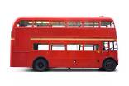

autobus
brijanje

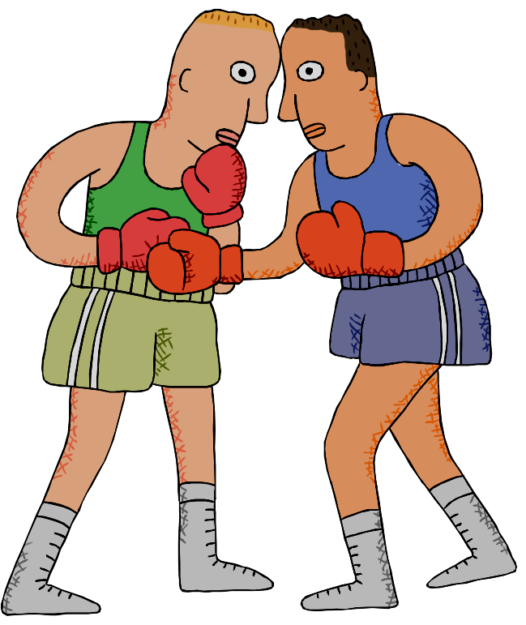
brežuljak
bolnica
boksači
bomboni
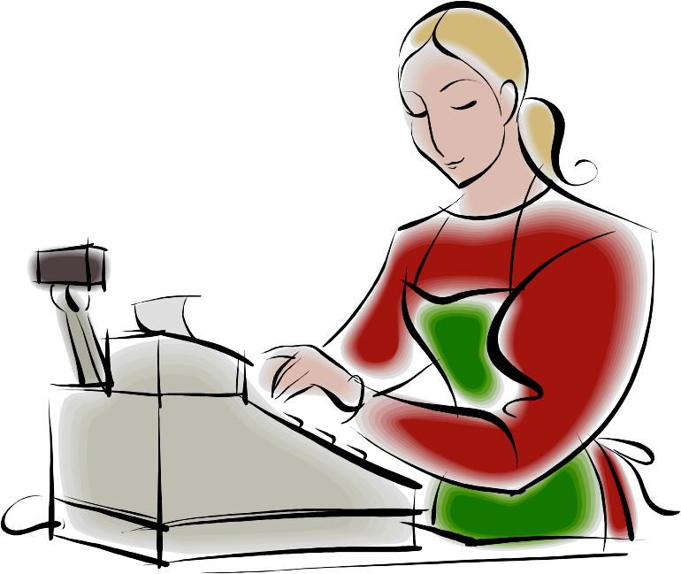
bogataš
blizanci
blagajna
brisanje
benziska
bačvica
brodovi
brojevi
SPOJI PAROVE (2)

cvijeće
bubnjevi
crtanje

crnkinja
cjedilo
čizmice
čavlići
900
četristo
devetsto
delfini
dvanaest
400
12

drhtanje
dimnjačar
dvadeset
20
djevojka
SPOJI PAROVE (3)
dječaci
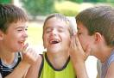
dimnjaci
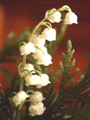
đezvica

đurđice
frizerka
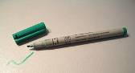
formula
flomaster
flašica
glumica

gospodin
grudanje
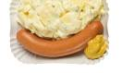
gnijezdo
gumica
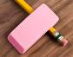
hlačice
hrenovka
SPOJI PAROVE (4)
Hrvatska
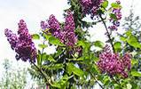
jedrenjak
=
jednako
jorgovan
kaktusi

kašljanje
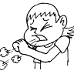
kapljica
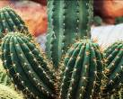
kartanje
kantica
frizura

klizači
kazaljke
klipovi
kliješta
kesteni
SPOJI PAROVE (5)

kistovi
korneti
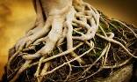

korijen
konopac
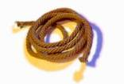
klizaljke
kontrabas
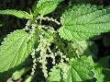
konzerva
kopriva
kockica

ključevi

koštica
košarka
kornjača
gospođa
krugovi
SPOJI PAROVE (6)
kraljica
kraljević
krštenje
križaljka
kuglice
kvačica
krijesta
krovići
kravata

krokodil
lampica
limenka
ležaljka
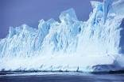
listanje
ledenjak
SPOJI PAROVE (7)

liječnik
listići
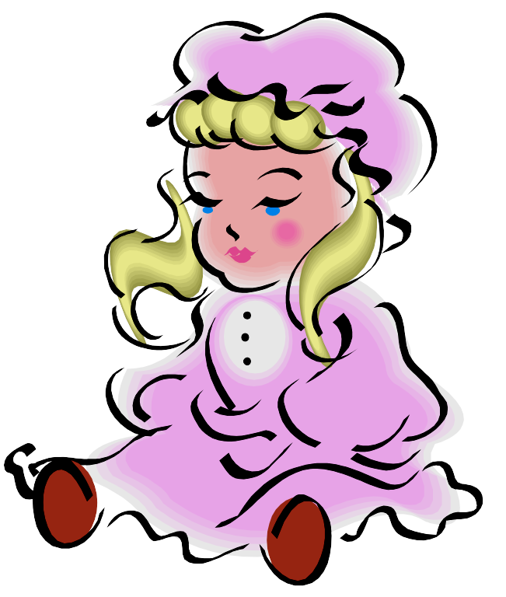
lizaljka
loptanje
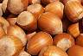
lutkica
ljuljačka
lješnjaci
magarac
mladenci
mašnica
maškare

mališan
muzičar
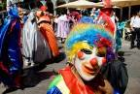
mikrofon
1 000 000
milijun
SPOJI PAROVE (8)
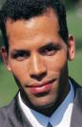

muškarac
maslačak

majmunče

motorić
mladenka
mobitel
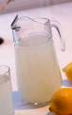
mlijeko
mravinjak
nesreća
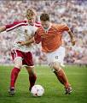
nadvožnjak
neboder

novčanik
nastava
nogomet
naranča
SPOJI PAROVE (9)
ormarić
odvijač

odlazak
obitelj
otočić
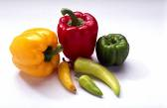
olovka
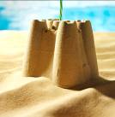
pedeset

paprika
pijesak
petnaest
50
15
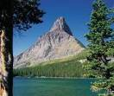
paketić
pastele

pčelica
peglanje
planina
SPOJI PAROVE (10)
planinar

poklopac
potočić

ptičica
plaćanje
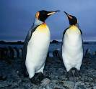
plesanje
plivanje
pingvini
proslava

pijevac
pustinja

plavuša

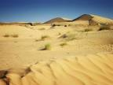
patuljak
pločice
putokaz
SPOJI PAROVE (11)
popravak
prasica
poplava
prekidač
pšenica
pjevanje
poljubac

pokloni
rajčica
rukomet
radnica
razgovor
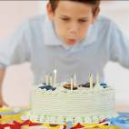
raskršće
rođendan
romobil
SPOJI PAROVE (12)
sjekira
skakavac
skijanje
sanjkanje
snimanje

sanduci
snjegović
semafor
sjedenje
sedmica
700
sedamsto
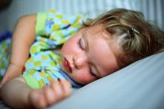
spavanje
solenka
salveta
sandale
SPOJI PAROVE (13)
sladoled
slikanje

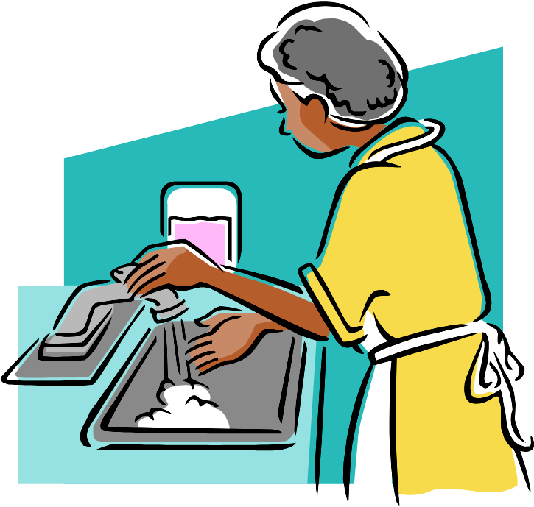
stanica

svijeća
sudoper
stijena
stopalo
svećenik
stolica
sviranje
šestica
štapići
16


šmrcanje
šiltača
šesnaest
SPOJI PAROVE (14)
štihača
šlepanje
šampanjac
šarafić
30
trideset
tulipan
telefon
tračnice
trenirka
tučnjava
trinaest
13
tragovi
tornjići
tobogan
tablete
SPOJI PAROVE (15)
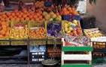
tikvanja
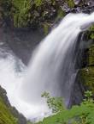
tanjurić

tigrica
vodopad
vjenčanje
voćarna
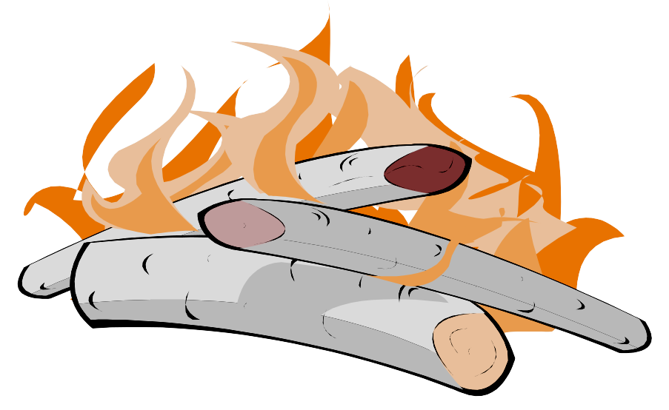
vrećice
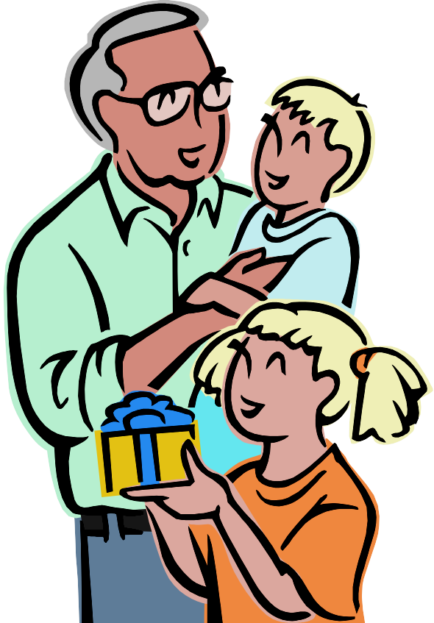
unučad

veslanje
vatrica
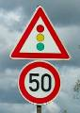
vojnici
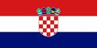
zastava

zalazak
znakovi
zmijica
SPOJI PAROVE (16)
zavjesa
zagrljaj
žvakaća

žličica
zvijezda
žmikanje
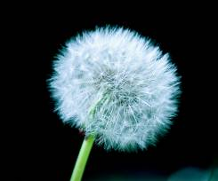
zastave
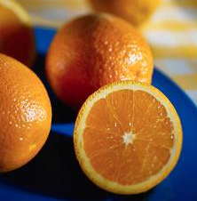
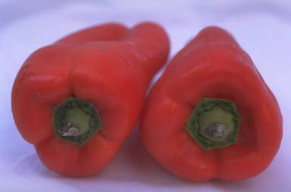
zeleno
kvačica
radnici
rođendan
paprika
ormarić
maslačak
naranče

